已致9人死亡！一居民楼突发爆炸！
福建消防 2022-11-20 19:29 发表于福建
当地时间11月19日，俄罗斯远东萨哈林州
一幢5层居民楼发生燃气爆炸
导致楼体部分坍塌
目前事故已造成至少9人死亡
其中4人为儿童
仍有人被埋在废墟下
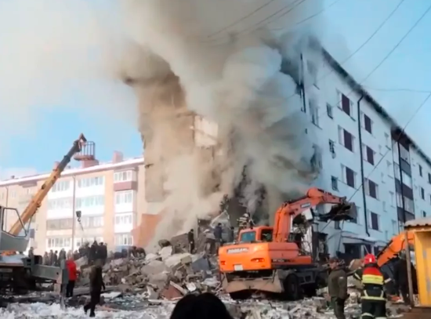
目前现场共有59名救援人员
和13台救援设备进行搜救工作
当地政府已为事故居民楼中的居民
设立了临时安置点
并提供了药品和食品援助
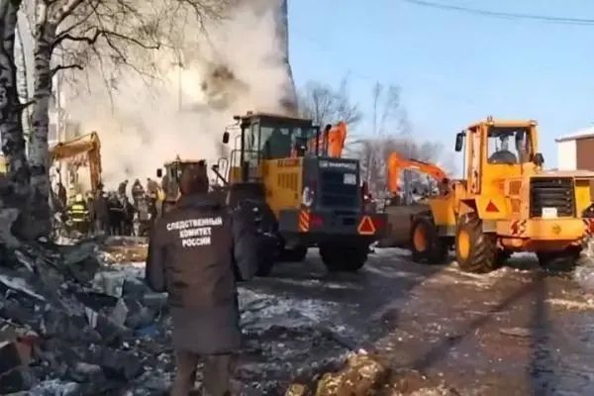
据悉，该居民楼建成于1980年
共有80套住宅
2016年进行了最后一次检修工作
此外，该居民楼没有安装天然气管道
爆炸据推测由煤气罐引发
近年来，燃气事故频发燃气一旦泄漏爆炸后果十分严重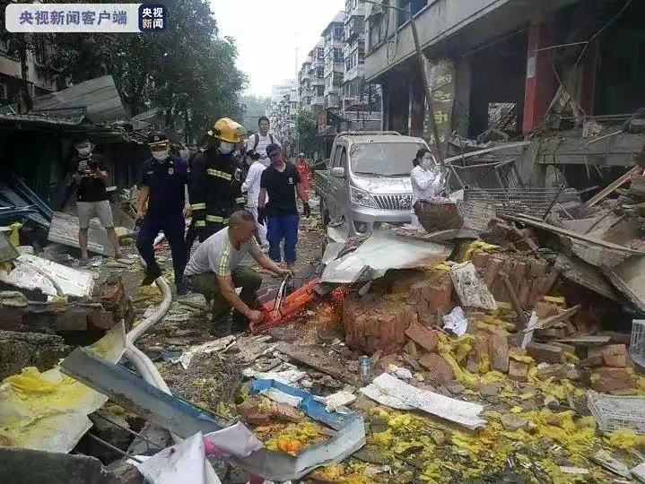
2021年6月13日6时42分许，位于湖北省十堰市张湾区艳湖社区的集贸市场发生重大燃气爆炸事故，造成26人死亡，138人受伤，其中重伤37人，直接经济损失约5395.41万元。事故直接原因为天然气中压钢管严重锈蚀破裂，泄漏的天然气在建筑物下方河道内密闭空间聚集，遇餐饮商户排油烟管道排出的火星发生爆炸。

2021年10月21日8时20分许，辽宁沈阳市和平区太原街南七马路路口发生燃气爆燃事故。事故造成5人死亡，47人受伤。

2022年3月15日6时20分许，接群众报警，北京市房山区周口店镇红苹果庄园小区一住户家中发生燃气爆燃，造成2死2伤。


燃气给我们的生活
带来了诸多便利
但也暗藏着许多安全隐患
提高用气安全意识
至关重要

定期检查燃气软管非常必要！
福建消防提醒大家
冬春季，是燃气使用高峰期
也是燃气安全事故多发易发期
如发现有老化、损坏等现象
要立即联系燃气公司
以下这份燃气使用安全知识要牢记！
燃气安全关系千家万户请安全、规范使用燃气
来源：央视新闻、中国消防、中国应急管理、福建消防 综合
编辑：林心洁
校对：白玮 王曦
审核：许翊埔
©福建省消防救援总队全媒体工作中心

